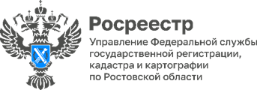

Пресс-релиз 24.12.2022

Об окончании выполнения комплексных кадастровых работ на территории Ростовской области

В 2022 году на территории Неклиновского района Ростовской области впервые проведены комплексные кадастровые работы (ККР).
В результате выполнения ККР осуществлено уточнение местоположения границ земельных участков, осуществлено установление (уточнение) местоположения на земельных участках зданий, сооружений, объектов незавершенного строительства, обеспечено исправление реестровых ошибок в сведениях Единого государственного реестра недвижимости (ЕГРН) о местоположении границ земельных участков и контуров зданий, сооружений, объектов незавершенного строительства.
Финансирование выполнения работ проводились за счет федеральной субсидии, областного и местного бюджета. В итоге на данные работы было направлено около 16 миллионов рублей.
Комплексные кадастровые работы проведены в отношении 96 кварталов, расположенных на территории садоводческих товариществ Неклиновского района.
Сегодня по результатам работ в ЕГРН загружены сведения по всем кадастровым кварталам и внесены сведения о 24444 объектах недвижимости.

Контакты для СМИ:

Пресс-служба Управления Росреестра по Ростовской области
Татьяна Фатеева
8-938-169-55-69
FateevaTA@r61.rosreestr.ru
www.rosreestr.gov.ru

